
ΣYΣΤΗΜΑ EΚΔΟΣΗΣ ΘΕΑΤΡΙΚΩΝ ΕΙΣΙΤΗΡΙΩΝ
Εργασία εργαστηρίου Μηχανικής Λογισμικόυ

Ασλάνης Μιχαήλ 39200
Βανδώρος Νίκος 36055
Στεφανίδης Μιχαήλ 38104

Έντυπο Καταγραφής & Ανάλυσης Απαιτήσεων
για την εργασία
Σύστημα έκδοσης θεατρικών εισιτηρίων

1. Εισαγωγή

1.1. Σκοπός του παρόντος κειμένου

Το παρών έντυπο καταγραφής και ανάλυσης απαιτήσεων έχει σκοπό να παρουσιάσει μια αναλυτική περιγραφή των απαιτήσεων της έκδοσης 1.0 του συστήματος έκδοσης θεατρικών εισιτηρίων. Θα εξηγήσει τον σκοπό και τα χαρακτηριστικά του παραπάνω συστήματος, καθώς και τι λειτουργίες θα πραγματοποιεί με συγκεκριμένες ενέργειες. Επίσης θα αναλύσει τις διεπαφές του με υλικό και χρήστες, όπως και τους τυχων περιορισμούς που θα υπάρχουν. Το παρών έντυπο προορίζεται για χρήση από την ομάδα ανάπτυξης του συστήματος ώστε να επιτευχθεί η σωστή ανάπτυξη και λειτουργία του σύμφωνα με τις προσδοκίες του πελάτη.

1.2. Πεδίο δράσης του Έργου

Το σύστημα έκδοσης θεατρικών εισιτηρίων προορίζεται για ένα μικρό θέατρο και θα επιτρέψει την καλύτερη εξυπηρέτηση των πελατών σε σύντομο χρονικό διάστημα καθώς και τη καλύτερη επίβλεψη και έλεγχο των παραστάσεων. Θα σχεδιαστεί ώστε όλες οι λειτουργίες του να χαρακτηρίζονται από ευκολία τόσο στην εκμάθηση όσο και στην χρήση τους ώστε να έχουμε την βέλτιστη λειτουργία και εξυπηρέτηση στον ελάχιστο χρόνο.

2 Γενική Περιγραφή Συστήματος

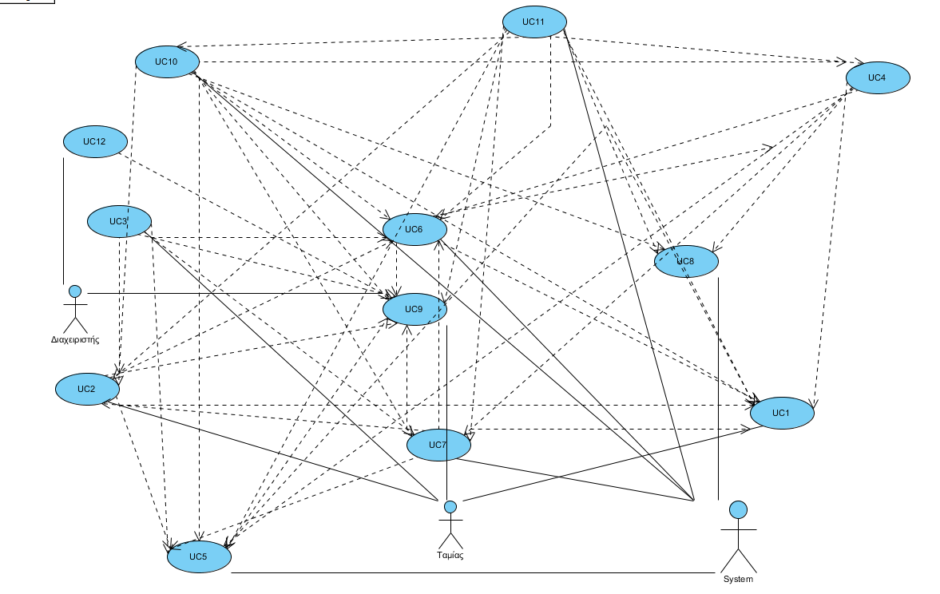
2.1 Διαγράμμα Περιπτώσεων χρήσης

2.2 Συνοπτική περιγραφή των εμπλεκόμενων ρόλων

Οι κατηγορίες χρηστών που θα χρησιμοποιούν το σύστημα έκδοσης θεατρικών εισιτηρίων θα είναι ο διαχειριστής του συστήματος καθώς και ο ταμίας η οι ταμίες.

Διαχειριστής: Ο διαχειριστής θα χρησιμοποιεί το σύστημα για να καταχωρίσει πληροφορίες για τις παραστάσεις. Δηλαδή ποίες παραστάσεις είναι διαθέσιμες καθώς και σε ποιες ώρες, όπως και σε ποιες αίθουσες.
Ταμίας: Ο ταμίας μέσω του συστήματος θα ενημερώνει τον πελάτη για τις διαθέσιμες παραστάσεις και στη συνέχεια θα επιλέγει τη παράσταση που αποφάσισε να δει ο πελάτης. Έπειτα θα επιλέγει τις ανάλογες θέσεις και τελικά θα προβαίνει στην εκτύπωση του εισιτηρίου.
Σύστημα: Το σύστημα είναι υπέυθυνο για ομαλή λειτουργεία των εσωτερικών διαδικασιών.

2.3 Συνοπτική περιγραφή των περιπτώσεων χρήσης

Περίπτωση Επιλογή Παράστασης: Ο ταμίας, αφού εισέρθει στο σύστημα, επιλέγει την παράσταση που ο πελάτης έχει διαλέξει να δει.

Περίπτωση Επιλογή Ώρας: Ο ταμίας, αφού εισέρθει στο σύστημα, επιλέγει την ώρα που ο πελάτης επιθυμεί να δει την παράσταση που διάλεξε.

Περίπτωση Επιλογή Θέσης: Ο ταμίας, αφού εισέρθει στο σύστημα, επιλέγει την θέση ή τις θέσεις που θέλει ο πελάτης για την συγκεκριμένη παράσταση.

Περίπτωση Επιλογή Ώρας: Ο ταμίας, αφού εισέρθει στο σύστημα, επιλέγει την τιμή που αντιστοιχεί στα εισιτήρια που πρόκειται να εκδοθούν για την παράσταση την οποία επέλεξε ο πελάτης.

Περίπτωση Εμφάνιση Παράστασης: Το σύστημα μετά από προτροπή του ταμία, εμφανίζει τις διαθέσιμες παραστάσεις.

Περίπτωση Εμφάνιση Ώρας: Το σύστημα μετά από προτροπή του ταμία, εμφανίζει τις διαθέσιμες ώρες για την παράσταση που επιλέχθηκε.

Περίπτωση Εμφάνιση Θέσης: Το σύστημα μετά από προτροπή του ταμία, εμφανίζει τις διαθέσιμες θέσεις για την συγκεκριμένη παράσταση.

Περίπτωση Εμφάνιση Τιμής: Το σύστημα μετά από προτροπή του ταμία, εμφανίζει την τιμή που αντιστοιχεί στις επιλεγμένες θέσεις για την συγκεκριμένη παράσταση, καθώς και τις διαθέσιμες εκπτώσεις.

Περίπτωση Είσοδος στο Σύστημα: Ο εκάστοτε χρήστης του συστήματος (ταμίας ή διαχειριστής) πιστοποιεί την ταυτότητα του και αποκτά την αντίστοιχη πρόσβαση και δικαιώματα στο σύστημα.

Περίπτωση Εκτύπωση Εισιτηρίων: Το σύστημα στέλνει όλα τα απαραίτητα δεδομένα για τα προς έκδοση εισιτήρια στον εκτυπωτή ώστε να εκτυπωθούν.

Περίπτωση Καταχώρηση Εισιτηρίων: Το σύστημα συγκεντρώνει τις επιλογές του ταμία για τα προς εκτύπωση εισιτήρια και τις καταχωρεί στη βάση δεδομένων του συστήματος.

Περίπτωση Καταχώρηση Πληροφοριών Παράστασης: Ο διαχειριστής, αφού εισέρθει στο σύστημα, καταχωρεί και επεξεργάζεται τις πληροφορίες για τις παραστάσεις που είναι διαθέσιμες. (όνομα παράστασης, ώρες, θέσεις, τιμές)

3. Λειτουργικές απαιτήσεις

Περιπτώσεις Χρήσης
UC1 - Επιλογή παράστασης
UC2- Επιλογή ώρας
UC3 - Επιλογή θέσης
UC4- Επιλογή τιμής
UC5- Εμφάνιση παραστάσεων
UC6- Εμφάνιση ωρών
UC7- Εμφάνιση θέσεων
UC8- Εμφάνιση τιμής
UC9- Επιλογή υποκαταστήματος και είσοδος στο σύστημα
UC10- Εκτύπωση εισιτηρίων
UC11- Καταχώρηση εισιτηρίων
UC12- Καταχώρηση πληροφοριών παράστασης

Κωδικός Περίπτωσης: | UC1
Ονομασία: | Επιλογή παράστασης
Δημιουργήθηκε από: | Ασλάνης Μιχαήλ | Τελευταία ενημέρωση από: | Βανδώρος Νίκος
Ημερομηνία Συγγραφής: | 1/1/2014 | Ημερομηνία τελευταίας ενημέρωσης: | 1/1/2014

Εμπλεκόμενοι Ρόλοι: | Ταμίας
Περιγραφή: | Ο ταμίας εισέρχεται στο σύστημα εκτελώντας την εφαρμογή και επιλέγει την παράσταση
Γεγονός Εκκίνησης: | Ο ταμίας εκτελεί την εφαρμογή
Προϋποθέσεις: | - Η εφαρμογή να είναι εκτελέσιμη
Τελική Κατάσταση: | - Η επιλογή παράστασης από τον ταμία
Φυσιολογική Ροή: | - UC9 (Είσοδος στο σύστημα)  - UC5(Εμφάνιση παραστάσεων)
Εναλλακτική Ροή:
Εξαιρέσεις: | Όταν δεν υπάρχει παράσταση εκείνη την ώρα
Ενσωματώνει: | UC5(Εμφάνιση παραστάσεων)
Προτεραιότητα: | 1
Συχνότητα χρήσης: | Περίπου 400 χρήσεις την μέρα
Business Rules:
Ειδικές απαιτήσεις:
Υποθέσεις:
Σημειώσεις και ζητήματα:

Κωδικός Περίπτωσης: | UC2
Ονομασία: | Επιλογή ώρας
Δημιουργήθηκε από: | Ασλάνης Μιχαήλ | Τελευταία ενημέρωση από: | Στεφανίδης Μιχαήλ
Ημερομηνία Συγγραφής: | 1/1/2014 | Ημερομηνία τελευταίας ενημέρωσης: | 1/1/2014

Εμπλεκόμενοι Ρόλοι: | Ταμίας
Περιγραφή: | Ο ταμίας επιλέγει την ώρα της παράστασης
Γεγονός Εκκίνησης: | Ο ταμίας εκτελεί την εφαρμογή
Προϋποθέσεις: | - Η εφαρμογή να είναι εκτελέσιμη  - Να έχει επιλεχθεί και παράσταση
Τελική Κατάσταση: | - Η επιλογή ώρας από τον ταμία
Φυσιολογική Ροή: | - UC9 (Είσοδος στο σύστημα)  - UC5 (Εμφάνιση παραστάσεων)  - UC1 (Επιλογή παράστασης)  - UC6 (Εμφάνιση ωρών)
Εναλλακτική Ροή:
Εξαιρέσεις: | Όταν δεν υπάρχει παράσταση εκείνη την ώρα
Ενσωματώνει: | - UC9 (Είσοδος στο σύστημα)  - UC5 (Εμφάνιση παραστάσεων)  - UC1 (Επιλογή παράστασης)  4. UC6 (Εμφάνιση ωρών)
Προτεραιότητα:
Συχνότητα χρήσης: | Περίπου 400 χρήσεις την μέρα
Business Rules:
Ειδικές απαιτήσεις:
Υποθέσεις:
Σημειώσεις και ζητήματα:

Κωδικός Περίπτωσης: | UC3
Ονομασία: | Επιλογή θέσης
Δημιουργήθηκε από: | Βανδώρος Νίκος | Τελευταία ενημέρωση από: | Στεφανίδης Μιχαήλ
Ημερομηνία Συγγραφής: | 1/1/2014 | Ημερομηνία τελευταίας ενημέρωσης: | 1/1/2014

Εμπλεκόμενοι Ρόλοι: | Ταμίας
Περιγραφή: | Ο ταμίας επιλέγει θέση
Γεγονός Εκκίνησης: | Ο ταμίας εκτελεί την εφαρμογή
Προϋποθέσεις: | - Η εφαρμογή να είναι εκτελέσιμη  - Να έχει επιλεχθεί παράσταση και ώρα
Τελική Κατάσταση: | - Η επιλογή θέσης από τον ταμία  - Καταχώρηση εισιτηρίων
Φυσιολογική Ροή: | - UC9 (Είσοδος στο σύστημα)  - UC5 (Εμφάνιση παραστάσεων)  - UC1 (Επιλογή παράστασης)  - UC6 (Εμφάνιση ωρών)  - UC2(Επιλογή ώρας)  - UC7(Εμφάνιση θέσεων)
Εναλλακτική Ροή:
Εξαιρέσεις: | Όταν δεν υπάρχει θέση εκείνη την ώρα σε εκείνη την παράσταση
Ενσωματώνει: | - UC9 (Είσοδος στο σύστημα)  - UC5 (Εμφάνιση παραστάσεων)  - UC1 (Επιλογή παράστασης)  - UC6 (Εμφάνιση ωρών)  - UC2(Επιλογή ώρας)  - UC7(Εμφάνιση θέσεων)
Προτεραιότητα:
Συχνότητα χρήσης: | Περίπου 400 χρήσεις την μέρα
Business Rules:
Ειδικές απαιτήσεις:
Υποθέσεις:
Σημειώσεις και ζητήματα:

Κωδικός Περίπτωσης: | UC4
Ονομασία: | Επιλογή τιμής
Δημιουργήθηκε από: | Βανδώρος Νίκος | Τελευταία ενημέρωση από: | Στεφανίδης Μιχαήλ
Ημερομηνία Συγγραφής: | 1/1/2014 | Ημερομηνία τελευταίας ενημέρωσης: | 1/1/2014

Εμπλεκόμενοι Ρόλοι: | Ταμίας
Περιγραφή: | Ο ταμίας επιλέγει τιμή εισιτηρίου
Γεγονός Εκκίνησης: | Ο ταμίας εκτελεί την εφαρμογή
Προϋποθέσεις: | - Η εφαρμογή να είναι εκτελέσιμη  - Nα έχει επιλεχθεί παράσταση, ώρα και θέση
Τελική Κατάσταση: | - Καταχώρηση επιλεγμένης τιμής(μειωμένο ή κανονικό) από τον ταμία
Φυσιολογική Ροή: | - UC9 (Είσοδος στο σύστημα)  - UC5 (Εμφάνιση παραστάσεων)  - UC1 (Επιλογή παράστασης)  - UC6 (Εμφάνιση ωρών)  - UC2(Επιλογή ώρας)  - UC7(Εμφάνιση θέσεων)  - UC8(Εμφάνιση τιμής)
Εναλλακτική Ροή:
Εξαιρέσεις:
Ενσωματώνει: | - UC9 (Είσοδος στο σύστημα)  - UC5 (Εμφάνιση παραστάσεων)  - UC1 (Επιλογή παράστασης)  - UC6 (Εμφάνιση ωρών)  - UC2(Επιλογή ώρας)  - UC7(Εμφάνιση θέσεων)  - UC8(Εμφάνιση τιμής)
Προτεραιότητα:
Συχνότητα χρήσης: | Περίπου 400 χρήσεις την μέρα
Business Rules:
Ειδικές απαιτήσεις:
Υποθέσεις:
Σημειώσεις και ζητήματα:

Κωδικός Περίπτωσης: | UC5
Ονομασία: | Εμφάνιση παραστάσεων
Δημιουργήθηκε από: | Ασλάνης Μιχαήλ | Τελευταία ενημέρωση από: | Στεφανίδης Μιχαήλ
Ημερομηνία Συγγραφής: | 1/1/2014 | Ημερομηνία τελευταίας ενημέρωσης: | 1/1/2014

Εμπλεκόμενοι Ρόλοι: | Σύστημα
Περιγραφή: | Το σύστημα εμφανίζει όλες τις παραστάσεις που είναι διαθέσιμες.
Γεγονός Εκκίνησης: | Να πατηθεί η επιλογή παράστασης
Προϋποθέσεις: | - Να υπάρχουν καταχωρημένες παραστάσεις
Τελική Κατάσταση: | - Εμφάνιση όλων παραστάσεων
Φυσιολογική Ροή: | - UC9 (Είσοδος στο σύστημα)
Εναλλακτική Ροή:
Εξαιρέσεις: | Να έχει μπλοκάρει το σύστημα από τον διαχειριστή
Ενσωματώνει: | - UC9 (Είσοδος στο σύστημα)
Προτεραιότητα:
Συχνότητα χρήσης: | Περίπου 400 χρήσεις την μέρα
Business Rules:
Ειδικές απαιτήσεις:
Υποθέσεις:
Σημειώσεις και ζητήματα:

Κωδικός Περίπτωσης: | UC6
Ονομασία: | Εμφάνιση ωρών
Δημιουργήθηκε από: | Στεφανίδης Μιχαήλ | Τελευταία ενημέρωση από: | Βανδώρος Νίκος
Ημερομηνία Συγγραφής: | 1/1/2014 | Ημερομηνία τελευταίας ενημέρωσης: | 1/1/2014

Εμπλεκόμενοι Ρόλοι: | Σύστημα
Περιγραφή: | Το σύστημα εμφανίζει όλες τις ώρες των παραστάσεων
Γεγονός Εκκίνησης: | Αφού έχει επιλέξει παράσταση ο ταμίας του εμφανίζονται οι διαθέσιμες ώρες της εκείνης της παράστασης
Προϋποθέσεις: | - Να έχει επιλεχτεί παράσταση
Τελική Κατάσταση: | - Εμφάνιση όλων των ωρών της επιλεγμένης παράστασης
Φυσιολογική Ροή: | - UC9 (Είσοδος στο σύστημα)  - UC5 (Εμφάνιση παραστάσεων)  - UC1 (Επιλογή παράστασης)
Εναλλακτική Ροή:
Εξαιρέσεις: | Να έχει μπλοκάρει το σύστημα από τον διαχειριστή
Ενσωματώνει: | 1. UC9 (Είσοδος στο σύστημα)  2. UC5 (Εμφάνιση παραστάσεων)  3. UC1 (Επιλογή παράστασης)
Προτεραιότητα:
Συχνότητα χρήσης: | Περίπου 400 χρήσεις την μέρα
Business Rules:
Ειδικές απαιτήσεις:
Υποθέσεις:
Σημειώσεις και ζητήματα:

Κωδικός Περίπτωσης: | UC7
Ονομασία: | Εμφάνιση θέσεων
Δημιουργήθηκε από: | Βανδώρος Νίκος | Τελευταία ενημέρωση από: | Ασλάνης Μιχαήλ
Ημερομηνία Συγγραφής: | 1/1/2014 | Ημερομηνία τελευταίας ενημέρωσης: | 1/1/2014

Εμπλεκόμενοι Ρόλοι: | Σύστημα
Περιγραφή: | Το σύστημα εμφανίζει όλες τις θέσεις της επιλεγμένης παράστασης
Γεγονός Εκκίνησης: | Αφού έχει επιλέξει παράσταση ο ταμίας του εμφανίζονται οι διαθέσιμες θέσεις εκείνης της παράστασης
Προϋποθέσεις: | - Να έχει επιλεχτεί παράσταση και ώρα
Τελική Κατάσταση: | - Εμφάνιση όλων των θέσεων της επιλεγμένης παράστασης
Φυσιολογική Ροή: | - UC9 (Είσοδος στο σύστημα)  - UC5 (Εμφάνιση παραστάσεων)  - UC1 (Επιλογή παράστασης)  - UC6 (Εμφάνιση ωρών)  - UC2(Επιλογή ώρας)
Εναλλακτική Ροή:
Εξαιρέσεις: | Να έχει μπλοκάρει το σύστημα από τον διαχειριστή
Ενσωματώνει: | 1. UC9 (Είσοδος στο σύστημα)  2. UC5 (Εμφάνιση παραστάσεων)  3. UC1 (Επιλογή παράστασης)  4. UC6 (Εμφάνιση ωρών)  5. UC2(Επιλογή ώρας)
Προτεραιότητα:
Συχνότητα χρήσης: | Περίπου 400 χρήσεις την μέρα
Business Rules:
Ειδικές απαιτήσεις:
Υποθέσεις:
Σημειώσεις και ζητήματα:

Κωδικός Περίπτωσης: | UC8
Ονομασία: | Εμφάνιση τιμής
Δημιουργήθηκε από: | Στεφανίδης Μιχαήλ | Τελευταία ενημέρωση από: | Βανδώρος Νίκος
Ημερομηνία Συγγραφής: | 1/1/2014 | Ημερομηνία τελευταίας ενημέρωσης: | 1/1/2014

Εμπλεκόμενοι Ρόλοι: | Σύστημα
Περιγραφή: | Το σύστημα εμφανίζει την τιμή του εισιτηρίου ανάλογα με όλες τις προηγούμενες επιλογές
Γεγονός Εκκίνησης: | Αφού έχει επιλεχθεί το είδος του εισητηρίου
Προϋποθέσεις: | - Να έχει επιλεχθεί παράσταση, ώρα, θέση  - Να έχει επιλεχθεί το είδος εισιτηρίου(μειωμένο ή ολόκληρο)
Τελική Κατάσταση: | - Εμφάνιση τιμής εισιτηρίου
Φυσιολογική Ροή: | - UC9 (Είσοδος στο σύστημα)  - UC5 (Εμφάνιση παραστάσεων)  - UC1 (Επιλογή παράστασης)  - UC6 (Εμφάνιση ωρών)  - UC2(Επιλογή ώρας)  - UC7(Εμφάνιση θέσεων)
Εναλλακτική Ροή:
Εξαιρέσεις: | Να έχει μπλοκάρει το σύστημα από τον διαχειριστή
Ενσωματώνει: | 1. UC9 (Είσοδος στο σύστημα)  2. UC5 (Εμφάνιση παραστάσεων)  3. UC1 (Επιλογή παράστασης)  4. UC6 (Εμφάνιση ωρών)  5. UC2(Επιλογή ώρας)  6. UC7(Εμφάνιση θέσεων)
Προτεραιότητα:
Συχνότητα χρήσης: | Περίπου 400 χρήσεις την μέρα
Business Rules:
Ειδικές απαιτήσεις:
Υποθέσεις:
Σημειώσεις και ζητήματα:

Κωδικός Περίπτωσης: | UC9
Ονομασία: | Επιλογή υποκαταστήματος και είσοδος στο σύστημα
Δημιουργήθηκε από: | Ασλάνης Μιχαήλ | Τελευταία ενημέρωση από: | Στεφανίδης Μιχαήλ
Ημερομηνία Συγγραφής: | 1/1/2014 | Ημερομηνία τελευταίας ενημέρωσης: | 1/1/2014

Εμπλεκόμενοι Ρόλοι: | Ταμίας, διαχειριστής
Περιγραφή: | Είτε διαχειριστής είτε ταμίας μπαίνουν στο σύστημα
Γεγονός Εκκίνησης: | Εκκίνηση εφαρμογής
Προϋποθέσεις: | - Να έχουν πρόσβαση
Τελική Κατάσταση: | - Είσοδος στο σύστημα
Φυσιολογική Ροή:
Εναλλακτική Ροή:
Εξαιρέσεις: | Λάθος στοιχεία σύνδεσης
Ενσωματώνει:
Προτεραιότητα:
Συχνότητα χρήσης: | Περίπου 400 χρήσεις την μέρα
Business Rules:
Ειδικές απαιτήσεις:
Υποθέσεις:
Σημειώσεις και ζητήματα:

Κωδικός Περίπτωσης: | UC10
Ονομασία: | Εκτύπωση εισιτηρίων
Δημιουργήθηκε από: | Βανδώρος Νίκος | Τελευταία ενημέρωση από: | Ασλάνης Μιχαήλ
Ημερομηνία Συγγραφής: | 1/1/2014 | Ημερομηνία τελευταίας ενημέρωσης: | 1/1/2014

Εμπλεκόμενοι Ρόλοι: | Σύστημα
Περιγραφή: | Το σύστημα εκτυπώνει το ανάλογο εισιτήριο
Γεγονός Εκκίνησης: | Αφού έχουν γίνει όλες οι επιλογές (παράσταση, ώρα, θέση, τιμή)
Προϋποθέσεις: | - Να έχουν γίνει όλες οι επιλογές (παράσταση, ώρα, θέση, τιμή)
Τελική Κατάσταση: | - Εκτύπωση εισιτηρίων
Φυσιολογική Ροή: | - UC9 (Είσοδος στο σύστημα)  - UC5 (Εμφάνιση παραστάσεων)  - UC1 (Επιλογή παράστασης)  - UC6 (Εμφάνιση ωρών)  - UC2(Επιλογή ώρας)  - UC7(Εμφάνιση θέσεων)  - UC8(Εμφάνιση τιμής)  - UC4- Επιλογή τιμής
Εναλλακτική Ροή:
Εξαιρέσεις: | Να έχει μπλοκάρει το σύστημα από τον διαχειριστή
Ενσωματώνει: | 1. UC9 (Είσοδος στο σύστημα)  2. UC5 (Εμφάνιση παραστάσεων)  3. UC1 (Επιλογή παράστασης)  4. UC6 (Εμφάνιση ωρών)  5. UC2(Επιλογή ώρας)  6. UC7(Εμφάνιση θέσεων)  7. UC8(Εμφάνιση τιμής)  8. UC4- Επιλογή τιμής
Προτεραιότητα:
Συχνότητα χρήσης: | Περίπου 400 χρήσεις την μέρα
Business Rules:
Ειδικές απαιτήσεις:
Υποθέσεις:
Σημειώσεις και ζητήματα:

Κωδικός Περίπτωσης: | UC11
Ονομασία: | Καταχώρηση εισιτηρίων
Δημιουργήθηκε από: | Στεφανίδης Μιχαήλ | Τελευταία ενημέρωση από: | Ασλάνης Μιχαήλ
Ημερομηνία Συγγραφής: | 1/1/2014 | Ημερομηνία τελευταίας ενημέρωσης: | 1/1/2014

Εμπλεκόμενοι Ρόλοι: | Σύστημα
Περιγραφή: | Το σύστημα συγκεντρώνει τις επιλογές του ταμία για τα προς εκτύπωση εισιτήρια και τις καταχωρεί στη βάση δεδομένων του συστήματος.
Γεγονός Εκκίνησης: | Ο ταμίας να έχει επιλέξει τουλάχιστον ένα εισιτήριο
Προϋποθέσεις: | - Να έχει επιλεχθεί τουλάχιστον ένα εισιτήριο
Τελική Κατάσταση: | - Καταχώρηση εισιτηρίων
Φυσιολογική Ροή: | 1 . UC9 (Είσοδος στο σύστημα)  2. UC5 (Εμφάνιση παραστάσεων)  3. UC1 (Επιλογή παράστασης)  4. UC6 (Εμφάνιση ωρών)  5. UC2(Επιλογή ώρας)  6. UC7(Εμφάνιση θέσεων)  7. UC8(Εμφάνιση τιμής)  8. UC4- Επιλογή τιμής  9. UC10- Εκτύπωση εισιτηρίων
Εναλλακτική Ροή:
Εξαιρέσεις: | Να έχει μπλοκάρει το σύστημα από τον διαχειριστή
Ενσωματώνει: | 1 . UC9 (Είσοδος στο σύστημα)  2. UC5 (Εμφάνιση παραστάσεων)  3. UC1 (Επιλογή παράστασης)  4. UC6 (Εμφάνιση ωρών)  5. UC2(Επιλογή ώρας)  6. UC7(Εμφάνιση θέσεων)  7. UC8(Εμφάνιση τιμής)  8. UC4- Επιλογή τιμής  9. UC10- Εκτύπωση εισιτηρίων
Προτεραιότητα:
Συχνότητα χρήσης: | Περίπου 400 χρήσεις την μέρα
Business Rules:
Ειδικές απαιτήσεις:
Υποθέσεις:
Σημειώσεις και ζητήματα:

Κωδικός Περίπτωσης: | UC12
Ονομασία: | Καταχώρηση πληροφοριών παράστασης
Δημιουργήθηκε από: | Βανδώρος Νίκος | Τελευταία ενημέρωση από: | Στεφανίδης Μιχαήλ
Ημερομηνία Συγγραφής: | 1/1/2014 | Ημερομηνία τελευταίας ενημέρωσης: | 1/1/2014

Εμπλεκόμενοι Ρόλοι: | Διαχειριστής
Περιγραφή: | Ο διαχειριστής, αφού εισέρθει στο σύστημα, καταχωρεί και επεξεργάζεται τις πληροφορίες για τις παραστάσεις που είναι διαθέσιμες. (όνομα παράστασης, ώρες, θέσεις, τιμές)
Γεγονός Εκκίνησης: | Ο διαχειριστής καταχωρεί όλες τις πληροφορίες της κάθε παράστασης
Προϋποθέσεις: | - Να μπει ο διαχειριστής στο σύστημα
Τελική Κατάσταση: | - Καταχώρηση πληροφοριών παράστασης
Φυσιολογική Ροή: | - UC9 (Είσοδος στο σύστημα)
Εναλλακτική Ροή:
Εξαιρέσεις:
Ενσωματώνει: | 1. UC9 (Είσοδος στο σύστημα)
Προτεραιότητα:
Συχνότητα χρήσης: | Περίπου 10 χρήσεις την μέρα
Business Rules:
Ειδικές απαιτήσεις:
Υποθέσεις:
Σημειώσεις και ζητήματα:

4 Μη λειτουργικές απαιτήσεις

4.1 Περιβάλλον λειτουργίας

Το σύστημα έκδοσης θεατρικών εισιτηρίων θα λειτουργεί με λειτουργικό σύστημα Microsoft Windows Server σε ένα server που θα υπάρχει το σύστημα και με Microsoft Windows XP η νεότερη έκδοση σε ηλεκτρονικούς υπολογιστές που θα χρησιμοποιούν οι ταμίες.

4.4 Απαιτήσεις για τις εξωτερικές διεπαφές

4.4.1 Διεπαφή χρήστη

Η διεπαφή του λογισμικού με τον χρήστη θα έχει την μορφή γραφικού περιβάλλοντος. Ο ταμίας θα επιλέγει μέσω μιας απλής διεπαφής παράσταση από μια λίστα και θέσεις από ενα πλάνο των θέσεων της αίθουσας.

4.4.2 Διεπαφές υλικού

Το λογισμικό θα χρησιμοποιεί ένα εκτυπωτή εισιτηρίων που θα είναι αυτόνομος αλλά θα έχει και διεπαφή με ηλεκτρονικό υπολογιστή.

4.4.3 Διεπαφές λογισμικού
Δεν υπάρχουν συνδέσεις του συγκεκριμένου λογισμικού με άλλα, παρά μόνο μια σύνδεση με μια βάση δεδομένων οπού θα υπάρχουν καταχωρημένες οι πληροφορίες των παραστάσεων.

5 Διαγράμματα UML

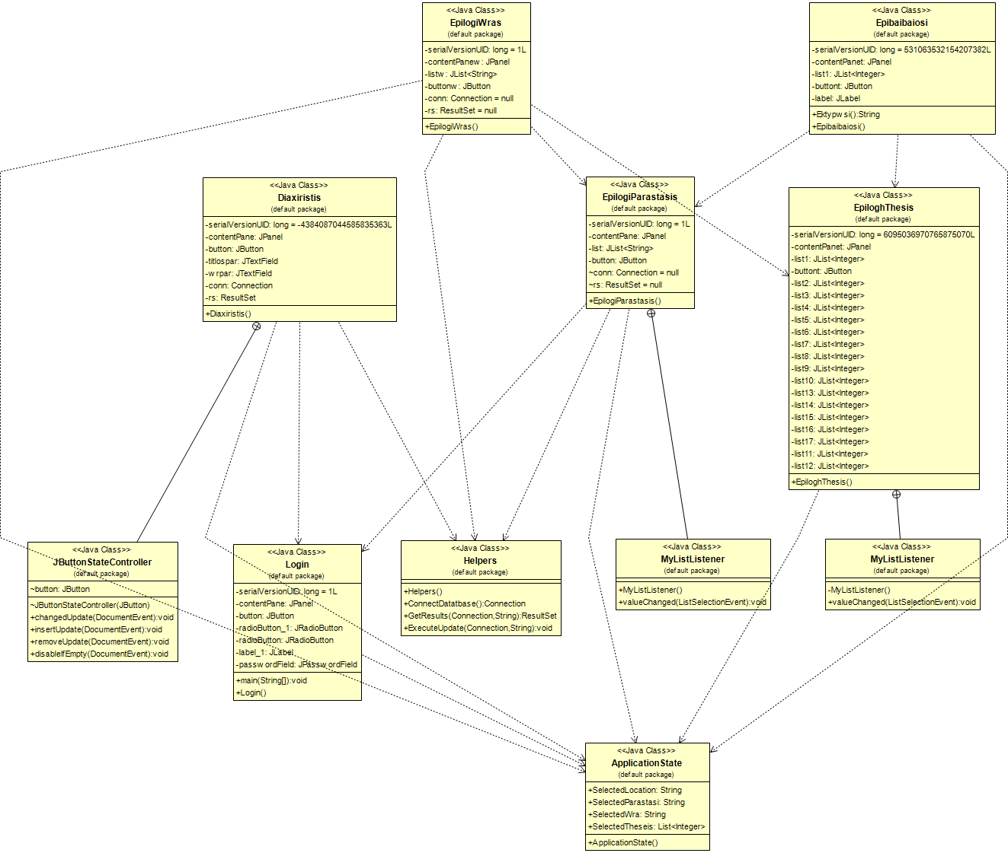
Διάγραμμα κλάσεων

Διαγράμματα ακολουθίας

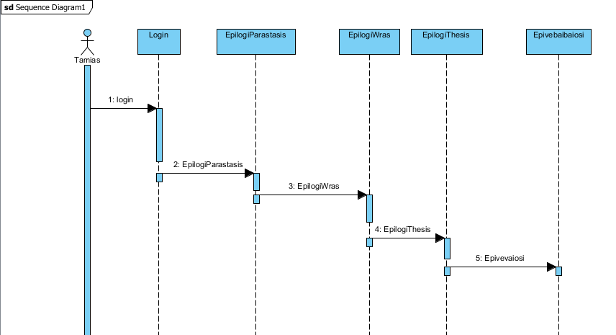

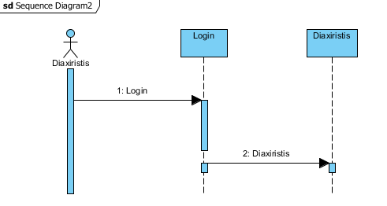

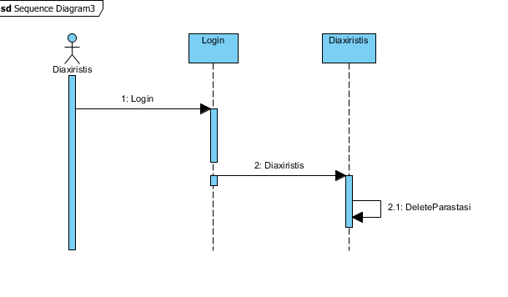

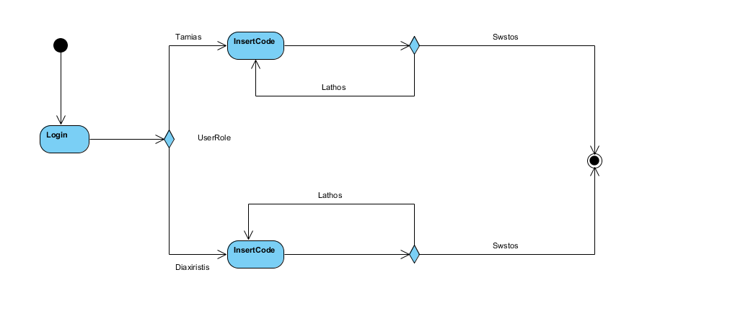
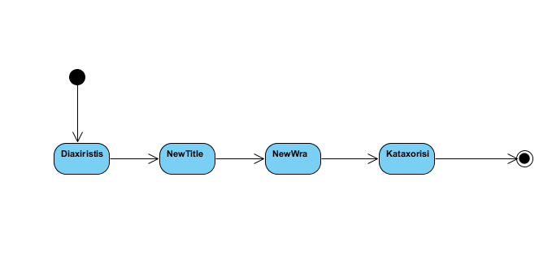
Διαγράμματα δραστηριότητας
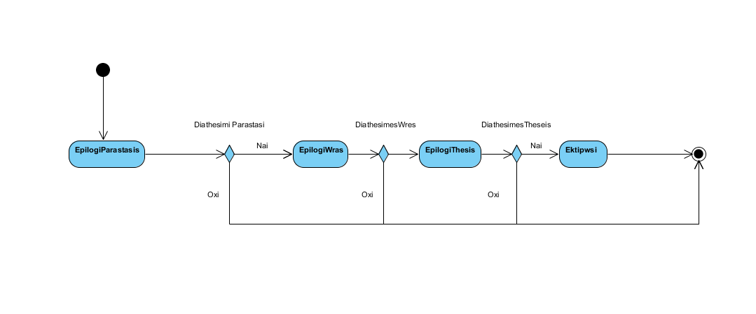

6 Αποτελέσματα static analysis (PMD) πριν και μετά.

Αν ελέγξουμε το project για παραβιάσεις κανόνων έχουμε το παρακάτω αποτέλεσμα:
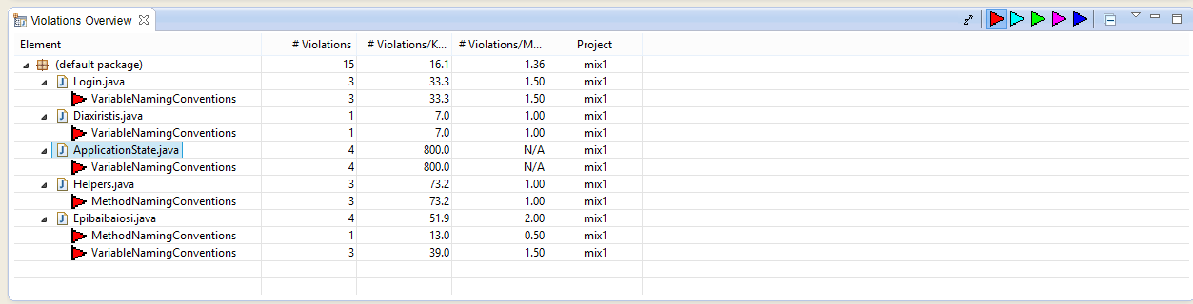

Διορθώνοντας τα προβλήματα στις κλάσεις έχουμε το παρακάτω αποτέλεσμα:
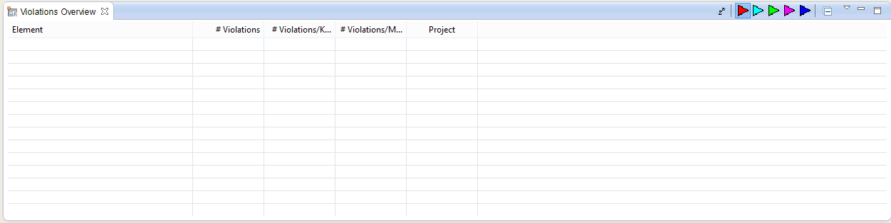

7 Unit testing – Code coverage

Κώδικας για Unit testing:

- Class DiaxiristisTest

package mix1;

import static org.junit.Assert.*;

import org.junit.After;
import org.junit.Before;
import org.junit.Test;

public class DiaxiristisTest {

@Before
public void setUp() throws Exception {
}

@After
public void tearDown() throws Exception {
}

@Test
public final void testDiaxiristis() {
Diaxiristis diax = new Diaxiristis();
assertNotNull(diax);
}

}

- Class EpibibaibaiosiTest

package mix1;

import static org.junit.Assert.*;

import org.junit.After;
import org.junit.Before;
import org.junit.Test;

public class EpibaibaiosiTest {

@Before
public void setUp() throws Exception {
}

@After
public void tearDown() throws Exception {
}

@Test
public final void testEpibaibaiosi() {
Epibaibaiosi epi = new Epibaibaiosi();
assertNotNull(epi);
}

}

- Classs EpilogiThesisTest

package mix1;

import static org.junit.Assert.*;

import org.junit.After;
import org.junit.Before;
import org.junit.Test;

public class EpiloghThesisTest {

@Before
public void setUp() throws Exception {
}

@After
public void tearDown() throws Exception {
}

@Test
public final void testEpiloghThesis() {
EpiloghThesis epi = new EpiloghThesis();
assertNotNull(epi);
}

}

- Class EpilogiParastasisTest

package mix1;

import static org.junit.Assert.*;

import org.junit.After;
import org.junit.Before;
import org.junit.Test;

public class EpilogiParastasisTest {

@Before
public void setUp() throws Exception {
}

@After
public void tearDown() throws Exception {
}

@Test
public final void testEpilogiParastasis() {
EpilogiParastasis epi = new EpilogiParastasis();
assertNotNull(epi);
}

}

- Class EpilogiWrasTest

package mix1;

import static org.junit.Assert.*;

import org.junit.After;
import org.junit.Before;
import org.junit.Test;

public class EpilogiWrasTest {

@Before
public void setUp() throws Exception {
}

@After
public void tearDown() throws Exception {
}

@Test
public final void testEpilogiWras() {

EpilogiWras epi = new EpilogiWras();
assertNotNull(epi);
}

}

- Class HelpersTest

package mix1;

import static org.junit.Assert.*;

import java.sql.Connection;
import java.sql.ResultSet;

import junit.framework.Assert;

import org.junit.After;
import org.junit.Before;
import org.junit.Test;

public class HelpersTest {

@Before
public void setUp() throws Exception {
}

@After
public void tearDown() throws Exception {
}

@Test
public final void testConnectDatatbase() {
Connection conn = Helpers.connectDatatbase();
assertNotNull(conn);
}

@Test
public final void testGetResults() {
Connection conn = Helpers.connectDatatbase();
ResultSet rs = Helpers.getResults(conn, "Select * From par");
assertNotNull(rs);
}

@Test
public final void testExecuteUpdate() {
try
{
Connection conn = Helpers.connectDatatbase();
Helpers.executeUpdate(conn, "INSERT INTO par (name,location) values('Par50','1')");
Helpers.executeUpdate(conn, "DELETE from par where name='Par50'");
}
catch (Exception e)
{
fail("Exeption");
}
}

}

- Class LoginTest

package mix1;

import static org.junit.Assert.*;

import org.junit.After;
import org.junit.Before;
import org.junit.Test;

public class LoginTest {

@Before
public void setUp() throws Exception {
}

@After
public void tearDown() throws Exception {
}

@Test
public final void testLogin() {
Login login = new Login();
assertNotNull(login);
}

}

8.1 Πηγαίος κώδικας:

ApplicationState
package mix1;

import java.util.List;

public class ApplicationState {

public static String selectedLocation;
public static String selectedParastasi;
public static String selectedWra;

public static List<Integer> selectedTheseis;
}

Diaxiristis

package mix1;

import java.awt.event.ActionEvent;
import java.awt.event.ActionListener;

import javax.swing.JButton;
import javax.swing.JFrame;
import javax.swing.JPanel;
import javax.swing.border.EmptyBorder;
import javax.swing.event.DocumentEvent;
import javax.swing.event.DocumentListener;
import javax.swing.text.Document;
import javax.swing.JLabel;
import javax.swing.JTextField;
import java.awt.event.WindowAdapter;
import java.awt.event.WindowEvent;
import java.sql.Connection;
import java.sql.ResultSet;
import java.sql.SQLException;

public class Diaxiristis extends JFrame {

/**
*
*/
private static final long serialVersionUID = -4384087044585835363L;
private JPanel contentPane;
private JButton button;
private JTextField titlospar;
private JTextField wrpar;

private Connection conn;
private ResultSet rs;

public Diaxiristis() {
setTitle("\u0394\u03B9\u03B1\u03C7\u03B5\u03AF\u03C1\u03B9\u03C3\u03B7 \u0398\u03B5\u03AC\u03C4\u03C1\u03BF\u03C5");
addWindowListener(new WindowAdapter() {
@Override
public void windowClosing(WindowEvent arg0) {
Login log= new Login();
log.setVisible(true);
}
});
setDefaultCloseOperation(JFrame.DISPOSE_ON_CLOSE);
setBounds(100, 100, 514, 389);
contentPane = new JPanel();
contentPane.setBorder(new EmptyBorder(5, 5, 5, 5));
setContentPane(contentPane);
contentPane.setLayout(null);

JLabel label = new JLabel("\u0395\u03B9\u03C3\u03B1\u03B3\u03C9\u03B3\u03AE \u03A4\u03AF\u03C4\u03BB\u03BF\u03C5 \u03A0\u03B1\u03C1\u03AC\u03C3\u03C4\u03B1\u03C3\u03B7\u03C2:");
label.setBounds(24, 11, 354, 22);
contentPane.add(label);

button = new JButton("\u039A\u03B1\u03C4\u03B1\u03C7\u03CE\u03C1\u03B7\u03C3\u03B7");

button.addActionListener(new ActionListener() {
public void actionPerformed(ActionEvent e) {

conn=Helpers.connectDatatbase();

String strpar= titlospar.getText();
String strwr= wrpar.getText();

String sql1 = "INSERT INTO par (name,location) values('"+strpar+"','"+ApplicationState.selectedLocation+"')";
Helpers.executeUpdate(conn, sql1);

rs = Helpers.getResults(conn, "SELECT id FROM par WHERE name='" + strpar + "'");
String id = "";
try
{
while (rs.next()) {
id = rs.getString("id");
}
} catch (SQLException e1) {
e1.printStackTrace();
}

String sql2 = "INSERT INTO wres (wra,parid) values('"+strwr+"','"+id+"')";

Helpers.executeUpdate(conn, sql2);

titlospar.setText("");
wrpar.setText("");
}
});

button.setBounds(24, 201, 222, 63);
contentPane.add(button);
button.setEnabled(false);

titlospar = new JTextField();
titlospar.setBounds(24, 44, 232, 30);
contentPane.add(titlospar);
titlospar.setColumns(10);

Document document1 = titlospar.getDocument();
document1.addDocumentListener(new JButtonStateController(button));

JLabel lblNewLabel = new JLabel("\u0395\u03B9\u03C3\u03B1\u03B3\u03C9\u03B3\u03AE \u038F\u03C1\u03B1\u03C2 \u03A0\u03B1\u03C1\u03AC\u03C3\u03C4\u03B1\u03C3\u03B7\u03C2:");
lblNewLabel.setBounds(24, 85, 354, 22);
contentPane.add(lblNewLabel);

wrpar = new JTextField();
wrpar.setBounds(24, 118, 232, 30);
contentPane.add(wrpar);
wrpar.setColumns(10);

JButton button1 = new JButton("\u0394\u03B9\u03B1\u03B3\u03C1\u03B1\u03C6\u03AE");
button1.setEnabled(false);
button1.setBounds(256, 201, 222, 63);
contentPane.add(button1);

document1.addDocumentListener(new JButtonStateController(button1));

button1.addActionListener(new ActionListener() {
public void actionPerformed(ActionEvent e) {

conn=Helpers.connectDatatbase();

String strpar= titlospar.getText();

rs = Helpers.getResults(conn, "SELECT id FROM par WHERE name='" + strpar + "'");
String id = "";
try
{
while (rs.next()) {
id = rs.getString("id");
}
} catch (SQLException e1) {
e1.printStackTrace();
}

String sql2 = "DELETE from wres where parid='"+id+"'";
Helpers.executeUpdate(conn, sql2);

titlospar.setText("");
wrpar.setText("");

String sql1 = "DELETE from par where name='"+strpar+"'";
Helpers.executeUpdate(conn, sql1);

}
});

}

class JButtonStateController implements DocumentListener {
JButton button;

JButtonStateController(JButton button) {
this.button = button ;
}

public void changedUpdate(DocumentEvent e) {
disableIfEmpty(e);
}

public void insertUpdate(DocumentEvent e) {
disableIfEmpty(e);
}

public void removeUpdate(DocumentEvent e) {
disableIfEmpty(e);
}

public void disableIfEmpty(DocumentEvent e) {
button.setEnabled(e.getDocument().getLength() > 0);
}

}
}

Epibaibaiosi

package mix1;

import javax.swing.DefaultListModel;
import javax.swing.JFrame;
import javax.swing.JPanel;
import javax.swing.border.EmptyBorder;
import javax.swing.JLabel;
import javax.swing.JList;
import javax.swing.border.BevelBorder;
import javax.swing.JButton;

import java.awt.Font;
import java.awt.event.ActionListener;
import java.awt.event.ActionEvent;
import java.awt.event.WindowAdapter;
import java.awt.event.WindowEvent;

public class Epibaibaiosi extends JFrame {

/**
*
*/
private static final long serialVersionUID = 531063532154207382L;
private JPanel contentPanet;
private JList<Integer> list1;
private JButton buttont;
private JLabel label;

public Epibaibaiosi() {
setTitle("Διαχείριση Θεάτρου");
addWindowListener(new WindowAdapter() {
@Override
public void windowClosing(WindowEvent arg0) {
EpiloghThesis epth= new EpiloghThesis();
epth.setVisible(true);
}
});
setDefaultCloseOperation(JFrame.DISPOSE_ON_CLOSE);
setBounds(100, 100, 450, 229);
contentPanet = new JPanel();
contentPanet.setBorder(new EmptyBorder(5, 5, 5, 5));
setContentPane(contentPanet);
contentPanet.setLayout(null);

DefaultListModel<Integer> lm = new DefaultListModel<Integer>();
for (Integer i : ApplicationState.selectedTheseis) {
lm.addElement(i);
}
list1 = new JList<Integer>(lm);
list1.setEnabled(false);
list1.setVisibleRowCount(1);
list1.setLayoutOrientation(JList.HORIZONTAL_WRAP);
list1.setBorder(new BevelBorder(BevelBorder.LOWERED, null, null, null, null));
list1.setBounds(22, 48, 361, 27);
contentPanet.add(list1);

buttont = new JButton("\u0395\u03BA\u03C4\u03CD\u03C0\u03C9\u03C3\u03B7");
buttont.addActionListener(new ActionListener() {
public void actionPerformed(ActionEvent e) {
Epibaibaiosi.this.setVisible(false);

EpilogiParastasis epar= new EpilogiParastasis();
epar.setVisible(true);

}
});
buttont.setBounds(242, 93, 141, 82);
contentPanet.add(buttont);
buttont.setEnabled(true);

JLabel lbld = new JLabel("Επιλεγμένες Θέσεις");
lbld.setBounds(24, 23, 138, 14);
contentPanet.add(lbld);

label = new JLabel("\u0393\u03B9\u03B1 \u03C4\u03B7\u03BD \u03C0\u03B1\u03C1\u03AC\u03C3\u03C4\u03B1\u03C3\u03B7: ");
label.setBounds(22, 81, 150, 22);
contentPanet.add(label);

JLabel label1 = new JLabel(""+ApplicationState.selectedParastasi);
label1.setFont(new Font("Tahoma", Font.BOLD, 12));
label1.setBounds(22, 101, 200, 22);
contentPanet.add(label1);

JLabel label2 = new JLabel("T\u03B7\u03BD \u03CE\u03C1\u03B1: ");
label2.setBounds(22, 134, 138, 22);
contentPanet.add(label2);

JLabel label3 = new JLabel(""+ApplicationState.selectedWra);
label3.setFont(new Font("Tahoma", Font.BOLD, 12));
label3.setBounds(22, 153, 138, 22);
contentPanet.add(label3);

}

}

EpiloghThesis

package mix1;

import javax.swing.DefaultListModel;
import javax.swing.DefaultListSelectionModel;
import javax.swing.JFrame;
import javax.swing.JPanel;
import javax.swing.border.EmptyBorder;
import javax.swing.JLabel;
import javax.swing.JList;
import javax.swing.border.BevelBorder;
import javax.swing.event.ListSelectionEvent;
import javax.swing.event.ListSelectionListener;
import javax.swing.JButton;

import java.awt.event.ActionListener;
import java.awt.event.ActionEvent;
import java.awt.event.WindowAdapter;
import java.awt.event.WindowEvent;
import java.util.ArrayList;
import java.util.Collections;
import java.util.List;

public class EpiloghThesis extends JFrame {

/**
*
*/
private static final long serialVersionUID = 5595125102613921146L;
private JPanel contentPanet;
private JList<Integer> list1;
private JButton buttont;
private JList<Integer> list2;
private JList<Integer> list3;
private JList<Integer> list4;
private JList<Integer> list5;
private JList<Integer> list6;
private JList<Integer> list7;
private JList<Integer> list8;
private JList<Integer> list9;
private JList<Integer> list10;
private JList<Integer> list13;
private JList<Integer> list14;
private JList<Integer> list15;
private JList<Integer> list16;
private JList<Integer> list17;
private JList<Integer> list11;
private JList<Integer> list12;

public EpiloghThesis() {
setTitle("Διαχείριση Θεάτρου");
addWindowListener(new WindowAdapter() {
@Override
public void windowClosing(WindowEvent arg0) {
EpilogiWras epwr= new EpilogiWras();
epwr.setVisible(true);
}
});
setDefaultCloseOperation(JFrame.DISPOSE_ON_CLOSE);
setBounds(100, 100, 450, 238);
contentPanet = new JPanel();
contentPanet.setBorder(new EmptyBorder(5, 5, 5, 5));
setContentPane(contentPanet);
contentPanet.setLayout(null);

JLabel labelt = new JLabel("Επιλεγμένη Παράσταση: "+ApplicationState.selectedParastasi+" Επιλεγμένη Ώρα "+ApplicationState.selectedWra+":");
labelt.setBounds(24, 11, 380, 22);
contentPanet.add(labelt);

DefaultListModel<Integer> listModel1 = new DefaultListModel<Integer>();
for(int i=1; i<86; i+=17){
listModel1.addElement(i);
}
list1 = new JList<Integer>(listModel1);
list1.setBorder(new BevelBorder(BevelBorder.LOWERED, null, null, null, null));
list1.setBounds(10, 60, 21, 93);
contentPanet.add(list1);

list1.setSelectionModel(new DefaultListSelectionModel() {
/**
*
*/
private static final long serialVersionUID = -6608533826370472289L;

public void setSelectionInterval(int index0, int index1) {
if(super.isSelectedIndex(index0)) {
super.removeSelectionInterval(index0, index1);
}
else {
super.addSelectionInterval(index0, index1);
}
}
});

buttont = new JButton("\u0395\u03C0\u03B9\u03BB\u03BF\u03B3\u03AE");
buttont.addActionListener(new ActionListener() {
public void actionPerformed(ActionEvent e) {
EpiloghThesis.this.setVisible(false);

List<Integer> l1= list1.getSelectedValuesList();
List<Integer> l2= list2.getSelectedValuesList();
List<Integer> l3= list3.getSelectedValuesList();
List<Integer> l4= list4.getSelectedValuesList();
List<Integer> l5= list5.getSelectedValuesList();
List<Integer> l6= list6.getSelectedValuesList();
List<Integer> l7= list7.getSelectedValuesList();
List<Integer> l8= list8.getSelectedValuesList();
List<Integer> l9= list9.getSelectedValuesList();
List<Integer> l10= list10.getSelectedValuesList();
List<Integer> l11= list11.getSelectedValuesList();
List<Integer> l12= list12.getSelectedValuesList();
List<Integer> l13= list13.getSelectedValuesList();
List<Integer> l14= list14.getSelectedValuesList();
List<Integer> l15= list15.getSelectedValuesList();
List<Integer> l16= list16.getSelectedValuesList();
List<Integer> l17= list17.getSelectedValuesList();
ApplicationState.selectedTheseis = new ArrayList<Integer>();
ApplicationState.selectedTheseis.addAll(l1);
ApplicationState.selectedTheseis.addAll(l2);
ApplicationState.selectedTheseis.addAll(l3);
ApplicationState.selectedTheseis.addAll(l4);
ApplicationState.selectedTheseis.addAll(l5);
ApplicationState.selectedTheseis.addAll(l6);
ApplicationState.selectedTheseis.addAll(l7);
ApplicationState.selectedTheseis.addAll(l8);
ApplicationState.selectedTheseis.addAll(l9);
ApplicationState.selectedTheseis.addAll(l10);
ApplicationState.selectedTheseis.addAll(l11);
ApplicationState.selectedTheseis.addAll(l12);
ApplicationState.selectedTheseis.addAll(l13);
ApplicationState.selectedTheseis.addAll(l14);
ApplicationState.selectedTheseis.addAll(l15);
ApplicationState.selectedTheseis.addAll(l16);
ApplicationState.selectedTheseis.addAll(l17);
Collections.sort(ApplicationState.selectedTheseis);
Epibaibaiosi epek= new Epibaibaiosi();
epek.setVisible(true);
}
});
buttont.setBounds(10, 164, 414, 28);
contentPanet.add(buttont);
buttont.setEnabled(false);

DefaultListModel<Integer> listModel2 = new DefaultListModel<Integer>();
for(int i=2; i<86; i+=17){
listModel2.addElement(i);
}
list2 = new JList<Integer>(listModel2);
list2.setBorder(new BevelBorder(BevelBorder.LOWERED, null, null, null, null));
list2.setBounds(30, 60, 21, 93);
contentPanet.add(list2);

list2.setSelectionModel(new DefaultListSelectionModel() {

private static final long serialVersionUID = 3155084040807353666L;

public void setSelectionInterval(int index0, int index1) {
if(super.isSelectedIndex(index0)) {
super.removeSelectionInterval(index0, index1);
}
else {
super.addSelectionInterval(index0, index1);
}
}
});

DefaultListModel<Integer> listModel3 = new DefaultListModel<Integer>();
for(int i=3; i<86; i+=17){
listModel3.addElement(i);
}
list3 = new JList<Integer>(listModel3);
list3.setBorder(new BevelBorder(BevelBorder.LOWERED, null, null, null, null));
list3.setBounds(50, 60, 21, 93);
contentPanet.add(list3);

list3.setSelectionModel(new DefaultListSelectionModel() {
private static final long serialVersionUID = -2680810599045865481L;

@Override
public void setSelectionInterval(int index0, int index1) {
if(super.isSelectedIndex(index0)) {
super.removeSelectionInterval(index0, index1);
}
else {
super.addSelectionInterval(index0, index1);
}
}
});

DefaultListModel<Integer> listModel4 = new DefaultListModel<Integer>();
for(int i=4; i<86; i+=17){
listModel4.addElement(i);
}
list4 = new JList<Integer>(listModel4);
list4.setBorder(new BevelBorder(BevelBorder.LOWERED, null, null, null, null));
list4.setBounds(70, 60, 21, 93);
contentPanet.add(list4);

list4.setSelectionModel(new DefaultListSelectionModel() {
/**
*
*/
private static final long serialVersionUID = 8999366739633298323L;

@Override
public void setSelectionInterval(int index0, int index1) {
if(super.isSelectedIndex(index0)) {
super.removeSelectionInterval(index0, index1);
}
else {
super.addSelectionInterval(index0, index1);
}
}
});

DefaultListModel<Integer> listModel5 = new DefaultListModel<Integer>();
for(int i=5; i<86; i+=17){
listModel5.addElement(i);
}
list5 = new JList<Integer>(listModel5);
list5.setBorder(new BevelBorder(BevelBorder.LOWERED, null, null, null, null));
list5.setBounds(90, 60, 21, 93);
contentPanet.add(list5);

list5.setSelectionModel(new DefaultListSelectionModel() {
/**
*
*/
private static final long serialVersionUID = 1787945808254410108L;

@Override
public void setSelectionInterval(int index0, int index1) {
if(super.isSelectedIndex(index0)) {
super.removeSelectionInterval(index0, index1);
}
else {
super.addSelectionInterval(index0, index1);
}
}
});

DefaultListModel<Integer> listModel6 = new DefaultListModel<Integer>();
for(int i=6; i<86; i+=17){
listModel6.addElement(i);
}
list6 = new JList<Integer>(listModel6);
list6.setBorder(new BevelBorder(BevelBorder.LOWERED, null, null, null, null));
list6.setBounds(146, 60, 21, 93);
contentPanet.add(list6);

list6.setSelectionModel(new DefaultListSelectionModel() {
/**
*
*/
private static final long serialVersionUID = 6626200298581947602L;

@Override
public void setSelectionInterval(int index0, int index1) {
if(super.isSelectedIndex(index0)) {
super.removeSelectionInterval(index0, index1);
}
else {
super.addSelectionInterval(index0, index1);
}
}
});

DefaultListModel<Integer> listModel7 = new DefaultListModel<Integer>();
for(int i=7; i<86; i+=17){
listModel7.addElement(i);
}
list7 = new JList<Integer>(listModel7);
list7.setBorder(new BevelBorder(BevelBorder.LOWERED, null, null, null, null));
list7.setBounds(166, 60, 21, 93);
contentPanet.add(list7);

list7.setSelectionModel(new DefaultListSelectionModel() {
/**
*
*/
private static final long serialVersionUID = -8674113412831176554L;

@Override
public void setSelectionInterval(int index0, int index1) {
if(super.isSelectedIndex(index0)) {
super.removeSelectionInterval(index0, index1);
}
else {
super.addSelectionInterval(index0, index1);
}
}
});

DefaultListModel<Integer> listModel8 = new DefaultListModel<Integer>();
for(int i=8; i<86; i+=17){
listModel8.addElement(i);
}
list8 = new JList<Integer>(listModel8);
list8.setBorder(new BevelBorder(BevelBorder.LOWERED, null, null, null, null));
list8.setBounds(186, 60, 21, 93);
contentPanet.add(list8);

list8.setSelectionModel(new DefaultListSelectionModel() {
/**
*
*/
private static final long serialVersionUID = 1761660172875892512L;

@Override
public void setSelectionInterval(int index0, int index1) {
if(super.isSelectedIndex(index0)) {
super.removeSelectionInterval(index0, index1);
}
else {
super.addSelectionInterval(index0, index1);
}
}
});

DefaultListModel<Integer> listModel9 = new DefaultListModel<Integer>();
for(int i=9; i<86; i+=17){
listModel9.addElement(i);
}
list9 = new JList<Integer>(listModel9);
list9.setBorder(new BevelBorder(BevelBorder.LOWERED, null, null, null, null));
list9.setBounds(206, 60, 21, 93);
contentPanet.add(list9);

list9.setSelectionModel(new DefaultListSelectionModel() {
/**
*
*/
private static final long serialVersionUID = 218327829711900571L;

@Override
public void setSelectionInterval(int index0, int index1) {
if(super.isSelectedIndex(index0)) {
super.removeSelectionInterval(index0, index1);
}
else {
super.addSelectionInterval(index0, index1);
}
}
});

DefaultListModel<Integer> listModel10 = new DefaultListModel<Integer>();
for(int i=10; i<86; i+=17){
listModel10.addElement(i);
}
list10 = new JList<Integer>(listModel10);
list10.setBorder(new BevelBorder(BevelBorder.LOWERED, null, null, null, null));
list10.setBounds(226, 60, 21, 93);
contentPanet.add(list10);

list10.setSelectionModel(new DefaultListSelectionModel() {
/**
*
*/
private static final long serialVersionUID = 4000581521663465279L;

@Override
public void setSelectionInterval(int index0, int index1) {
if(super.isSelectedIndex(index0)) {
super.removeSelectionInterval(index0, index1);
}
else {
super.addSelectionInterval(index0, index1);
}
}
});

DefaultListModel<Integer> listModel13 = new DefaultListModel<Integer>();
for(int i=13; i<86; i+=17){
listModel13.addElement(i);
}
list13 = new JList<Integer>(listModel13);
list13.setBorder(new BevelBorder(BevelBorder.LOWERED, null, null, null, null));
list13.setBounds(323, 60, 21, 93);
contentPanet.add(list13);

list13.setSelectionModel(new DefaultListSelectionModel() {
/**
*
*/
private static final long serialVersionUID = 7663106056031496666L;

@Override
public void setSelectionInterval(int index0, int index1) {
if(super.isSelectedIndex(index0)) {
super.removeSelectionInterval(index0, index1);
}
else {
super.addSelectionInterval(index0, index1);
}
}
});

DefaultListModel<Integer> listModel14 = new DefaultListModel<Integer>();
for(int i=14; i<86; i+=17){
listModel14.addElement(i);
}
list14 = new JList<Integer>(listModel14);
list14.setBorder(new BevelBorder(BevelBorder.LOWERED, null, null, null, null));
list14.setBounds(343, 60, 21, 93);
contentPanet.add(list14);

list14.setSelectionModel(new DefaultListSelectionModel() {
/**
*
*/
private static final long serialVersionUID = -5797458801624670049L;

@Override
public void setSelectionInterval(int index0, int index1) {
if(super.isSelectedIndex(index0)) {
super.removeSelectionInterval(index0, index1);
}
else {
super.addSelectionInterval(index0, index1);
}
}
});

DefaultListModel<Integer> listModel15 = new DefaultListModel<Integer>();
for(int i=15; i<86; i+=17){
listModel15.addElement(i);
}
list15 = new JList<Integer>(listModel15);
list15.setBorder(new BevelBorder(BevelBorder.LOWERED, null, null, null, null));
list15.setBounds(363, 60, 21, 93);
contentPanet.add(list15);

list15.setSelectionModel(new DefaultListSelectionModel() {
/**
*
*/
private static final long serialVersionUID = 8533111506893955174L;

@Override
public void setSelectionInterval(int index0, int index1) {
if(super.isSelectedIndex(index0)) {
super.removeSelectionInterval(index0, index1);
}
else {
super.addSelectionInterval(index0, index1);
}
}
});

DefaultListModel<Integer> listModel16 = new DefaultListModel<Integer>();
for(int i=16; i<86; i+=17){
listModel16.addElement(i);
}
list16 = new JList<Integer>(listModel16);
list16.setBorder(new BevelBorder(BevelBorder.LOWERED, null, null, null, null));
list16.setBounds(383, 60, 21, 93);
contentPanet.add(list16);

list16.setSelectionModel(new DefaultListSelectionModel() {
/**
*
*/
private static final long serialVersionUID = -7415984868008394708L;

@Override
public void setSelectionInterval(int index0, int index1) {
if(super.isSelectedIndex(index0)) {
super.removeSelectionInterval(index0, index1);
}
else {
super.addSelectionInterval(index0, index1);
}
}
});

DefaultListModel<Integer> listModel17 = new DefaultListModel<Integer>();
for(int i=17; i<86; i+=17){
listModel17.addElement(i);
}
list17 = new JList<Integer>(listModel17);
list17.setBorder(new BevelBorder(BevelBorder.LOWERED, null, null, null, null));
list17.setBounds(403, 60, 21, 93);
contentPanet.add(list17);

list17.setSelectionModel(new DefaultListSelectionModel() {
/**
*
*/
private static final long serialVersionUID = -1247141330581539039L;

@Override
public void setSelectionInterval(int index0, int index1) {
if(super.isSelectedIndex(index0)) {
super.removeSelectionInterval(index0, index1);
}
else {
super.addSelectionInterval(index0, index1);
}
}
});

DefaultListModel<Integer> listModel11 = new DefaultListModel<Integer>();
for(int i=11; i<86; i+=17){
listModel11.addElement(i);
}
list11 = new JList<Integer>(listModel11);
list11.setBorder(new BevelBorder(BevelBorder.LOWERED, null, null, null, null));
list11.setBounds(246, 60, 21, 93);
contentPanet.add(list11);

list11.setSelectionModel(new DefaultListSelectionModel() {
/**
*
*/
private static final long serialVersionUID = 5059813171148022113L;

@Override
public void setSelectionInterval(int index0, int index1) {
if(super.isSelectedIndex(index0)) {
super.removeSelectionInterval(index0, index1);
}
else {
super.addSelectionInterval(index0, index1);
}
}
});

DefaultListModel<Integer> listModel12 = new DefaultListModel<Integer>();
for(int i=12; i<86; i+=17){
listModel12.addElement(i);
}
list12 = new JList<Integer>(listModel12);
list12.setBorder(new BevelBorder(BevelBorder.LOWERED, null, null, null, null));
list12.setBounds(266, 60, 21, 93);
contentPanet.add(list12);

list12.setSelectionModel(new DefaultListSelectionModel() {
/**
*
*/
private static final long serialVersionUID = 6095036970765875070L;

@Override
public void setSelectionInterval(int index0, int index1) {
if(super.isSelectedIndex(index0)) {
super.removeSelectionInterval(index0, index1);
}
else {
super.addSelectionInterval(index0, index1);
}
}
});

JLabel lbla = new JLabel("\u0391\u03C1\u03B9\u03C3\u03C4\u03B5\u03C1\u03AC");
lbla.setBounds(35, 40, 51, 14);
contentPanet.add(lbla);

JLabel lblk = new JLabel("\u039A\u03AD\u03BD\u03C4\u03C1\u03BF");
lblk.setBounds(201, 40, 46, 14);
contentPanet.add(lblk);

JLabel lbld = new JLabel("\u0394\u03B5\u03BE\u03B9\u03AC");
lbld.setBounds(362, 40, 46, 14);
contentPanet.add(lbld);

MyListListener listenert = new MyListListener();
list1.addListSelectionListener(listenert);
list2.addListSelectionListener(listenert);
list3.addListSelectionListener(listenert);
list4.addListSelectionListener(listenert);
list5.addListSelectionListener(listenert);
list6.addListSelectionListener(listenert);
list7.addListSelectionListener(listenert);
list8.addListSelectionListener(listenert);
list9.addListSelectionListener(listenert);
list10.addListSelectionListener(listenert);
list11.addListSelectionListener(listenert);
list12.addListSelectionListener(listenert);
list13.addListSelectionListener(listenert);
list14.addListSelectionListener(listenert);
list15.addListSelectionListener(listenert);
list16.addListSelectionListener(listenert);
list17.addListSelectionListener(listenert);

}
private class MyListListener implements ListSelectionListener {
public void valueChanged(ListSelectionEvent eventw) {
if (eventw.getValueIsAdjusting() == false) {

buttont.setEnabled(true);

}
}
}
}

EpiloghParastasis
package mix1;

import javax.swing.JFrame;
import javax.swing.JPanel;
import javax.swing.border.EmptyBorder;
import javax.swing.JLabel;
import javax.swing.JList;

import java.awt.event.ActionEvent;
import java.awt.event.ActionListener;
import java.awt.event.WindowAdapter;
import java.awt.event.WindowEvent;
import java.sql.Connection;
import java.sql.ResultSet;
import java.sql.SQLException;

import javax.swing.border.BevelBorder;
import javax.swing.event.ListSelectionEvent;
import javax.swing.event.ListSelectionListener;
import javax.swing.DefaultListModel;
import javax.swing.JButton;
import javax.swing.ListSelectionModel;

public class EpilogiParastasis extends JFrame {

/**
*
*/
private static final long serialVersionUID = 1L;
private JPanel contentPane;
private JList<String> list;
private JButton button;

Connection conn = null;
ResultSet rs = null;

public EpilogiParastasis() {
setTitle("\u0394\u03B9\u03B1\u03C7\u03B5\u03AF\u03C1\u03B9\u03C3\u03B7 \u0398\u03B5\u03AC\u03C4\u03C1\u03BF\u03C5");
addWindowListener(new WindowAdapter() {
@Override
public void windowClosing(WindowEvent arg0) {
Login log= new Login();
log.setVisible(true);
}
});
setDefaultCloseOperation(JFrame.DISPOSE_ON_CLOSE);
setBounds(100, 100, 434, 349);
contentPane = new JPanel();
contentPane.setBorder(new EmptyBorder(5, 5, 5, 5));
setContentPane(contentPane);
contentPane.setLayout(null);

conn=Helpers.connectDatatbase();
rs=Helpers.getResults(conn, "SELECT * FROM par WHERE location="+ApplicationState.selectedLocation);
DefaultListModel<String> listModel = new DefaultListModel<String>();
try {
while (rs.next())
{

String onoma = rs.getString("name");

listModel.addElement(onoma);
list = new JList<String>(listModel);

}
}
catch (SQLException e1) {
e1.printStackTrace();
}

JLabel label = new JLabel("\u0395\u03C0\u03B9\u03BB\u03AD\u03BE\u03C4\u03B5 \u03A0\u03B1\u03C1\u03AC\u03C3\u03C4\u03B1\u03C3\u03B7:");
label.setBounds(24, 11, 400, 22);
contentPane.add(label);

list.setSelectionMode(ListSelectionModel.SINGLE_SELECTION);
list.setBorder(new BevelBorder(BevelBorder.LOWERED, null, null, null, null));
list.setBounds(24, 44, 212, 158);
contentPane.add(list);

button = new JButton("\u0395\u03C0\u03B9\u03BB\u03BF\u03B3\u03AE");
button.addActionListener(new ActionListener() {
public void actionPerformed(ActionEvent e) {
EpilogiParastasis.this.setVisible(false);
ApplicationState.selectedParastasi = list.getSelectedValue().toString();
EpilogiWras epwr= new EpilogiWras();
epwr.setVisible(true);

}
});

button.setBounds(80, 241, 226, 35);
contentPane.add(button);
button.setEnabled(false);

MyListListener listener = new MyListListener();
list.addListSelectionListener(listener);

}
public class MyListListener implements ListSelectionListener {
public void valueChanged(ListSelectionEvent event) {
if (event.getValueIsAdjusting() == false) {

button.setEnabled(true);

}
}
}

}

EpilogiWras
package mix1;

import javax.swing.DefaultListModel;
import javax.swing.JFrame;
import javax.swing.JPanel;
import javax.swing.border.EmptyBorder;
import javax.swing.JLabel;
import javax.swing.JList;
import javax.swing.border.BevelBorder;
import javax.swing.event.ListSelectionEvent;
import javax.swing.event.ListSelectionListener;
import javax.swing.JButton;

import java.awt.event.ActionListener;
import java.awt.event.ActionEvent;
import java.awt.event.WindowAdapter;
import java.awt.event.WindowEvent;
import java.sql.Connection;
import java.sql.ResultSet;
import java.sql.SQLException;

import javax.swing.ListSelectionModel;

public class EpilogiWras extends JFrame {

private static final long serialVersionUID = 1L;
private JPanel contentPanew;
private JList<String> listw;
private JButton buttonw;

private Connection conn = null;
private ResultSet rs = null;

public EpilogiWras() {
setTitle("\u0394\u03B9\u03B1\u03C7\u03B5\u03AF\u03C1\u03B9\u03C3\u03B7 \u0398\u03B5\u03AC\u03C4\u03C1\u03BF\u03C5");
addWindowListener(new WindowAdapter() {
@Override
public void windowClosing(WindowEvent arg0) {
EpilogiParastasis epar = new EpilogiParastasis();
epar.setVisible(true);
}
});
setDefaultCloseOperation(JFrame.DISPOSE_ON_CLOSE);
setBounds(100, 100, 376, 271);
contentPanew = new JPanel();
contentPanew.setBorder(new EmptyBorder(5, 5, 5, 5));
setContentPane(contentPanew);
contentPanew.setLayout(null);

conn = Helpers.connectDatatbase();

rs = Helpers.getResults(conn, "SELECT id FROM par WHERE name='" + ApplicationState.selectedParastasi + "'");
String id = "";
try
{
while (rs.next()) {
id = rs.getString("id");
}
} catch (SQLException e1) {
e1.printStackTrace();
}
rs = Helpers.getResults(conn, "SELECT * FROM wres WHERE parid='" + id+ "'");
DefaultListModel<String> listModel = new DefaultListModel<String>();
try
{
while (rs.next()) {

String wra = rs.getString("wra");

listModel.addElement(wra);
}
}
catch (SQLException e) {
e.printStackTrace();
}
listw = new JList<String>(listModel);

JLabel labelw = new JLabel("Επιλέξτε Ώρα "
+ ApplicationState.selectedParastasi + ":");
labelw.setBounds(24, 11, 400, 22);
contentPanew.add(labelw);

listw.setSelectionMode(ListSelectionModel.SINGLE_SELECTION);
listw.setBorder(new BevelBorder(BevelBorder.LOWERED, null, null, null,
null));
listw.setBounds(24, 44, 155, 158);
contentPanew.add(listw);

buttonw = new JButton("\u0395\u03C0\u03B9\u03BB\u03BF\u03B3\u03AE");
buttonw.addActionListener(new ActionListener() {
public void actionPerformed(ActionEvent e) {
EpilogiWras.this.setVisible(false);
ApplicationState.selectedWra = listw.getSelectedValue().toString();
EpiloghThesis epth= new EpiloghThesis();
epth.setVisible(true);
}
});
buttonw.setBounds(213, 78, 115, 85);
contentPanew.add(buttonw);
buttonw.setEnabled(false);

listw.addListSelectionListener(new ListSelectionListener() {
public void valueChanged(ListSelectionEvent arg0) {
if (arg0.getValueIsAdjusting() == false) {
buttonw.setEnabled(true);
}
}

}

);

}
}

Helpers
package mix1;

import java.sql.Connection;
import java.sql.DriverManager;
import java.sql.ResultSet;
import java.sql.Statement;

public class Helpers {

public static Connection connectDatatbase()
{
Connection conn = null;
try
{

Class.forName("com.mysql.jdbc.Driver").newInstance();
String connectionUrl = "jdbc:mysql://localhost:3306/mix1";
String connectionUser = "root";
String connectionPassword = "123456789";
conn = DriverManager.getConnection(connectionUrl, connectionUser,
connectionPassword);

}
catch (Exception e)
{
e.printStackTrace();
}
return conn;
}

public static ResultSet getResults(Connection conn,String query){
Statement stmt = null;
ResultSet rs = null;

try
{

stmt = conn.createStatement();
rs = stmt.executeQuery(query);

}
catch (Exception e)
{
e.printStackTrace();
}

return rs;
}

public static void executeUpdate(Connection conn,String query){
Statement stmt = null;

try
{

stmt = conn.createStatement();
stmt.executeUpdate(query);

}
catch (Exception e)
{
e.printStackTrace();
}

}

}

Login
package mix1;

import java.awt.EventQueue;

import javax.swing.JFrame;
import javax.swing.JPanel;
import javax.swing.border.EmptyBorder;
import javax.swing.JLabel;
import java.awt.event.ActionEvent;
import java.awt.event.ActionListener;

import javax.swing.ButtonGroup;
import javax.swing.JButton;

import javax.swing.JRadioButton;
import javax.swing.JSpinner;
import javax.swing.SpinnerListModel;
import javax.swing.JPasswordField;

public class Login extends JFrame {

/**
*
*/
private static final long serialVersionUID = 1L;
private JPanel contentPane;
private JButton button;
private JRadioButton radioButton1;
private JRadioButton radioButton;
private JLabel label1;
private JPasswordField passwordField;

/**
* Launch the application.
*/
public static void main(String[] args) {
EventQueue.invokeLater(new Runnable() {
public void run() {
try {
Login frame = new Login();
frame.setVisible(true);
} catch (Exception e) {
e.printStackTrace();
}
}
});

}

/**
* Create the frame.
*/
public Login() {
super("Διαχείριση Θεάτρου");
setTitle("Διαχείριση Θεάτρου");
setDefaultCloseOperation(JFrame.DISPOSE_ON_CLOSE);
setBounds(100, 100, 414, 261);
contentPane = new JPanel();
contentPane.setBorder(new EmptyBorder(5, 5, 5, 5));
setContentPane(contentPane);
contentPane.setLayout(null);

JLabel label = new JLabel("\u0395\u03AF\u03C3\u03BF\u03B4\u03BF\u03C2 \u03C9\u03C2:");
label.setBounds(24, 65, 81, 22);
contentPane.add(label);
radioButton = new JRadioButton("\u0394\u03B9\u03B1\u03C7\u03B5\u03B9\u03C1\u03B9\u03C3\u03C4\u03AE\u03C2");

radioButton.setBounds(192, 65, 96, 23);
contentPane.add(radioButton);

radioButton1 = new JRadioButton("\u03A4\u03B1\u03BC\u03AF\u03B1\u03C2");
radioButton1.setSelected(true);

radioButton1.setBounds(117, 65, 73, 23);
contentPane.add(radioButton1);

ButtonGroup group = new ButtonGroup();
group.add(radioButton);
group.add(radioButton1);

label1 = new JLabel("\u0395\u03B9\u03C3\u03AC\u03B3\u03B5\u03C4\u03B1\u03B9 \u03C4\u03BF\u03BD \u03BA\u03C9\u03B4\u03B9\u03BA\u03CC \u03C3\u03B1\u03C2:");
label1.setBounds(24, 110, 166, 22);
contentPane.add(label1);

JLabel label2 = new JLabel("\u03A5\u03C0\u03BF\u03BA\u03B1\u03C4\u03AC\u03C3\u03C4\u03B7\u03BC\u03B1:");
label2.setBounds(24, 31, 144, 22);
contentPane.add(label2);

final JSpinner spinner = new JSpinner();
spinner.setModel(new SpinnerListModel(new String[] {"\u03A5\u03C0\u03BF\u03BA\u03B1\u03C4\u03AC\u03C3\u03C4\u03B7\u03BC\u03B1 3", "\u03A5\u03C0\u03BF\u03BA\u03B1\u03C4\u03AC\u03C3\u03C4\u03B7\u03BC\u03B1 2", "\u03A5\u03C0\u03BF\u03BA\u03B1\u03C4\u03AC\u03C3\u03C4\u03B7\u03BC\u03B1 1"}));
spinner.setBounds(118, 32, 145, 20);
contentPane.add(spinner);

passwordField = new JPasswordField();
passwordField.setBounds(184, 111, 104, 20);
contentPane.add(passwordField);

button = new JButton("\u0395\u03AF\u03C3\u03BF\u03B4\u03BF\u03C2");
button.addActionListener(new ActionListener() {
public void actionPerformed(ActionEvent e) {
if ((String)spinner.getValue()=="Υποκατάστημα 1")
{
ApplicationState.selectedLocation="1";
}
else if((String)spinner.getValue()=="Υποκατάστημα 2")
{
ApplicationState.selectedLocation="2";
}
else
{
ApplicationState.selectedLocation="3";
}
if(radioButton1.isSelected()){
Login.this.setVisible(false);
EpilogiParastasis epara= new EpilogiParastasis();
epara.setVisible(true);
}
else if(radioButton.isSelected()){

Login.this.setVisible(false);
Diaxiristis dia= new Diaxiristis();
dia.setVisible(true);

}

}

}
);

button.setBounds(24, 152, 327, 38);
contentPane.add(button);

}
}

8.2 Screenshots από το GUI :

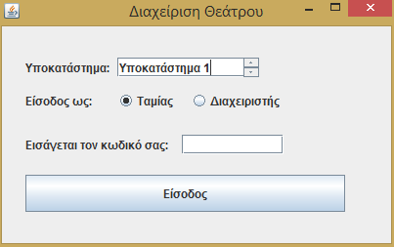

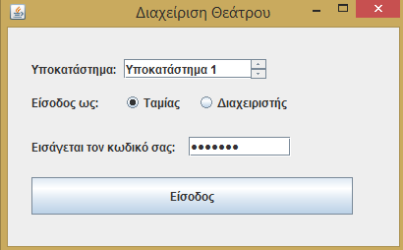

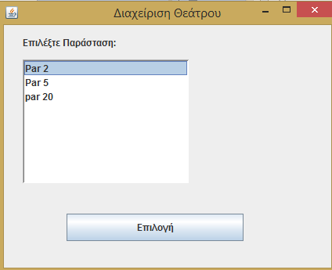

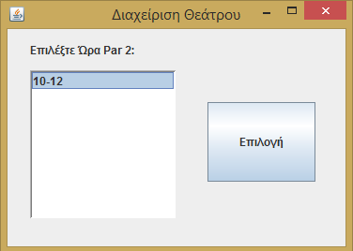

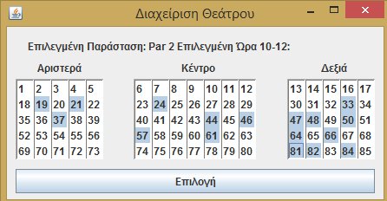

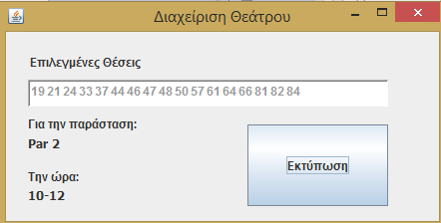

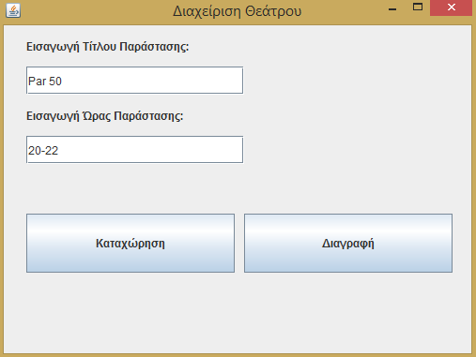

9 Σενάρια για user acceptance testing

Για να δώσουμε την δυνατότητα στον πελάτη να ελέγξει την λειτουργικότητα και χρηστικότητα του προγράμματος διοργανώσαμε κάποιους ελέγχους αποδοχής όπου οι πελάτες σε συνεργασία με την ομάδα ανάπτυξης του προγράμματος θα δοκιμάσουν μερικά σενάρια χρήσης. Αρχικά κάναμε κάποιες δοκιμές στον χώρο της εταιρία σε δικά μας μηχανήματα με μια δοκιμαστική βάση δεδομένων που είχαμε φτιάξει, στην συνέχεια κάναμε δοκιμές με πραγματικά δεδομένα και τέλος δοκιμάσαμε στον χώρο του πελάτη με τα μηχανήματα που πρόκειται να χρησιμοποιεί την λειτουργικότητα του προγράμματος με πραγματικά δεδομένα.
Τα σενάρια που ακολουθήσουμε είναι τα παρακάτω:

Έλεγχος αποδοχής χρήσης από τον ταμία.

Ο κάθε ταμίας εισέρχεται στο σύστημα εισάγοντας τα στοιχεία του.
Ελέγχεται αν η είσοδος είναι έγκυρη.
Εμφανίζεται το παράθυρο με τις διαθέσιμες παραστάσεις, αν υπάρχουν διαθέσιμες παραστάσεις επιλέγει μια αλλιώς τερματίζει το πρόγραμμα και επιστρέφει στην αρχή.
Αν έχει μεταβεί στο επόμενο παράθυρο τότε εμφανίζονται οι διαθέσιμες ώρες της παράστασης, επιλέγει μια αλλιώς επιστρέφει στο προηγούμενο παράθυρο.
Αν έχει μεταβεί στο επόμενο παράθυρο τότε εμφανίζονται οι διαθέσιμες θέσεις της παράστασης, επιλέγει τις θέσεις αλλιώς επιστρέφει στο προηγούμενο παράθυρο.
Στο επόμενο παράθυρο εμφανίζονται οι πληροφορίες των επιλογών, αφού τις ελέγξει επιλέγει εκτύπωση αλλιώς επιστρέφει σε προηγούμενο παράθυρο.
Αφού πατήσει εκτύπωση επιστρέφει στο παράθυρο επιλογής παράστασης και η διαδικασία μπορεί να επαναληφθεί.
Διαφυλάξαμε τον σωστό έλεγχο όλων των περιπτώσεων ώστε να υπάρχουν τόσο οι διαθέσιμες επιλογές όσο και οι μη διαθέσιμες σε κάθε βήμα.
Ελέγχεται αν υπάρχει σωστή διαμόρφωση αλλαγών μετά από τροποποίηση τους από τον διαχειριστή.

Έλεγχος αποδοχής χρήσης από τον διαχειριστή.

Ο διαχειριστής ελέγχει την μορφή του προγράμματος και επιβλέπει την χρήση του από τους ταμίες.
Όσο αναφορά την χρήση του προγράμματος από τον ίδιο,
ο διαχειριστής εισέρχεται στο σύστημα εισάγοντας τα στοιχεία του.
Ελέγχεται αν η είσοδος είναι έγκυρη.
Αφού εμφανιστεί το παράθυρο μπορεί να εισάγει τα στοιχεία της παράστασης που θέλει να καταχωρήσει ή να διαγράψει (υποχρεωτικά όνομα και προαιρετικά ώρα).
Ελέγχει την λειτουργία για καταχώρηση ή διαγραφή από την βάση δεδομένων αν πραγματοποιείτε σωστά.
Δοκιμάζουμε πιθανές τιμές στα πεδία επιλογών για κάλυψη όλων των περιπτώσεων.

Μετά τους παραπάνω ελέγχους όλες οι λειτουργίες του προγράμματος λειτουργούν σωστά και καλύπτουν τις απαιτήσεις του πελάτη.

